Bijlage thema 3, les 2, Haus und Zuhause

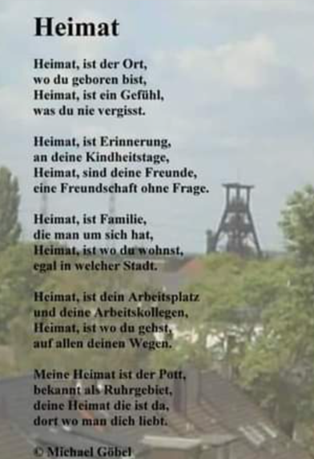

Woordenlijst:
der Ort = de plaats
vergisst – vergessen = vergeet - vergeten
Kindheitstage = kindertijd
Egal = maakt niet uit
Arbeitsplatz = werkplek
Pott (regio) = naam voor het roergebied: Die Ruhrpott

https://www.facebook.com/Ruhrpottpoet

Bronnen, leer- en hulpmiddelen

I.p.v. gedicht is ook deze leestekst over Heimat te gebruiken: https://www.spiegel.de/kultur/gesellschaft/was-ist-heimat-a-826008.html

